【石油观察家】LNG 点供行业现状及前景展望

文|杨义1 李琳娜2 黄苏琦3 刘苏欣4 康亮5 邓林6

1. 中国石油规划总院2. 中国石油工程设计有限责任公司3. 中国地质大学(北京) 4. 中国石油大学(北京)5. 中广核双闽燃气江苏有限公司6. 中国石油天然气销售南方分公司

**摘 要** 受低油价的影响并得益于国家强力推进“煤改气”工程，综合经济性明显的 LNG点供项目逐渐成为投资、建设的热点。但由于目前LNG点供项目存在着设计规范和行业标准缺失、违规建设及手续不全等诸多问题，特别是对城市燃气企业特许经营权造成了巨大的冲击，致使地方政府和管道燃气企业对其抱有抵触心态。为此，通过多方走访调研，总结了LNG点供项目商务模式、建设模式、运营模式、投资模式、合同模式、计量模式等方面较为成功的经验，分析了LNG点供项目发展的政策环境，梳理了其发展的制约因素。最后，结合我国油气改革的形势，展望了LNG点供行业的发展前景:1 LNG气化站设计、建设方面规范缺失的局面有望在近期内得到极大的改善;2在目前低油价水平下，LNG点供项目很可能会在更大的范围内普及;3从长远来看，管道气仍应是主要的供气方式，LNG 点供可作为前者的补充，将目标市场锁定在管道不发达的城镇、农村，以气化居民、工商业用户为主。

**关键词 中国 LNG 点供 煤改气 制约因素 开发模式 油气改革 政策环境 发展前景**

01

**我国LNG行业发展现状**

我国LNG资源主要来自于内陆LNG工厂自产和沿海LNG接收站引进。近年来，我国LNG产能建设速度加快，截至2016年12月底，全国LNG 工厂累计投产149座(图 1)，

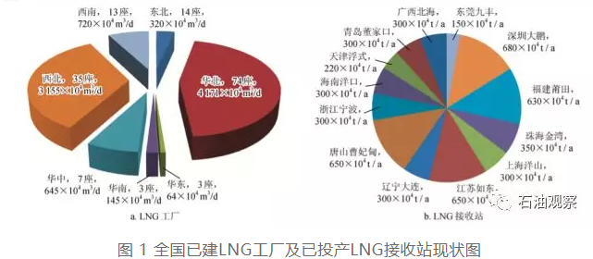

产能达9220×104 m3/d(约304×108 m3/a)，还有19座LNG工厂在建，若全部投运，总液化能力将达1.06×108 m3/d(约 350×108 m3/a)。此外，全国已累计投产13座LNG接收站，接收能力达5130×104 t/a(约718×108 m3/a)，在建和已获“路条”接收站 10座，若全部投运，总接收能力将达7940×104 t/a(约1112×108 m3/a)。

虽然上游产能建设开展如火如荼，但自2014年以来，国内经济下行和国际原油价格断崖式下跌给天然气市场带来巨大的冲击，LNG产业也逐渐呈现出供大于求的局面，终端业务尤其是车船领域发展明显放缓。最为显著的特征是LNG工厂负荷率由最高时的约60%下降到40%，LNG市场消费量年均增速也由最高时的70%下降到目前的不足30%。与此同时，国内非居民用气门站价也开始下调，LNG工厂出厂价及 LNG接收站槽车批发价纷纷下滑，与管道气价差逐渐缩小，部分地区甚至可以相互竞争。例如内陆工厂出厂价最低2280元/t(约1.63元/m3)， 沿海LNG接收站批发价最低2690元/t(约1.92元/ m3)，若考虑运费几乎与中东部地区1.91~2.18元 / m3 的管道气基准门站价相差无几或者略高。

政策方面，受几次全国范围雾霾天气的影响， 国家治理大气污染的力度不断加强，从中央到地方接连颁布“煤改气”的政策，推动各地“煤改气”项目更快地发展 (表1)。

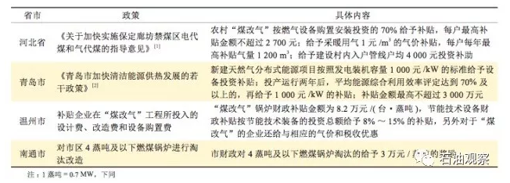

在此大环境下，出于经济性和环保性的考虑，终端企业纷纷考虑锅炉“煤改气”。而LNG点供装置由于其投资小、周期短、价格灵活等优势备受青睐，在近两年呈现出爆发式发展的态势，特别是在河北、山东、江苏、浙江等省发展势头迅猛，具有较大市场潜力。

02

**点供项目的发展现状**

01

LNG 点供的含义

LNG点供，也叫LNG区域供气单元，适用于输气管线不易到达，或由于用量小修建管线不经济的中小城镇和工厂等终端用户。LNG点供装置相当于小型LNG接收气化站，由LNG槽车运输供应、卸货，LNG储罐储存，LNG气化与气相处理，气态天然气进入管网计量、输配等环节组成。根据用户用气量规模的不同，可分为杜瓦瓶组(单瓶100~200 L)、洁易顺(储罐10.0~19.6m3 小型一体橇)、箱式橇装站(储罐30 m3 大型一体橇)、固定站(单罐60~250 m3)等4类供气单元(图 2)。

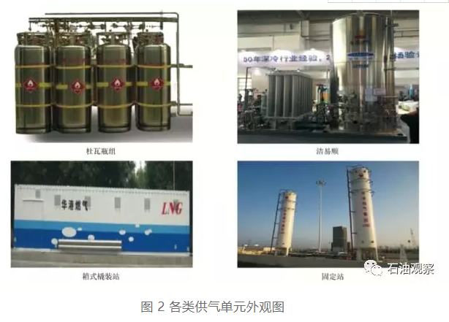

02

LNG点供的优势

LNG为常压低温储藏，比CNG、LPG常温高压储存更加安全。更为重要的是，单位体积的LNG气化后是原液态的600倍，而CNG、LPG减压后的体积仅是原高压状态的 200~250 倍，因此LNG的储存密度更大。此外，LNG着火点较高，不易燃烧，且气化后密度低，只有空气的一半，泄漏后会立即挥发扩散，抗爆性好。最后，在目前国际油价低迷的情况下，LNG点供项目的综合经济性更加明显。考虑各地在气化站设备购置成本、土地、人工水电等方面的投入不同，以10蒸吨锅炉为例，不同燃料的使用成本如表2所示：

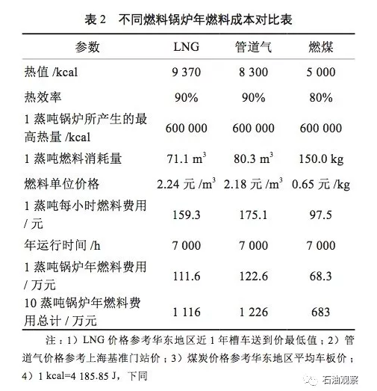

与煤作燃料相比，LNG每年燃料费用是燃煤的1.6倍，差距较大。因此单从燃料使用成本上对比是没有经济性可言的，但考虑到燃煤锅炉的用地面积和人工投入通常是燃气锅炉的2倍，该项超出部分的费用可抵消一部分燃料成本，且燃气锅炉更为节能环保，近年来也得到国家的大力支持。

LNG较之管道气仍有一定优势，每年可节省燃料费用110万元。目前市场上供应10蒸吨锅炉所需LNG气化装置平均投资在60万元~90万元 /套，以此估算，6 ~ 10个月即可回收装置购置成本，而且LNG点供还省去了使用管道气所需缴纳的高昂开口费。因此，在管道气还没开通的地方，LNG点供是非常经济的选择。此外，LNG的价格走低，也使 其替代油品、LPG 的优势增强，跨区域流动性增加。

03

LNG点供的手续办理

LNG点供项目投资少、建设快、设备模块化程度高，不少燃气企业或工业企业为规避审批流程， 通常私自建设，因此存在较大安全隐患。此外，由于手续不全，政府通常不予“保护”，甚至一些地区严厉查处这种违规建设的行为。但实际上LNG点供项目的各项审批手续还是有章可循的，经各方走访和调研后，笔者认为采用“企业自用或自建储备站” 的方式是办理项目合法手续的重要途径，不仅可以有效缩短项目手续办理时间，还可为今后的合规化管理做好基础。

通过手续办理流程可以看出(表 3)，

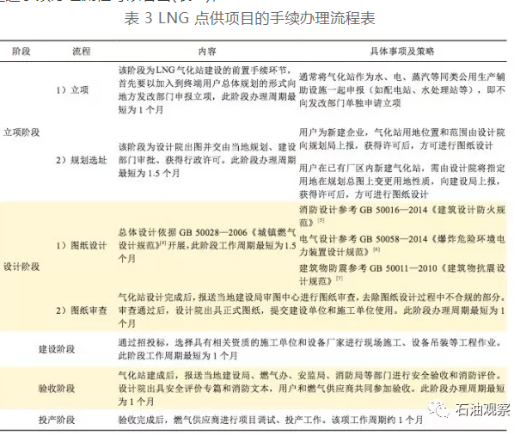

立项、选址、设计、审图、建设、验收、投产需要至少8个月时间，这将无法体现LNG点供项目灵活、周期短、见效快的特点，而且也大大超过各类企业所能够接受的时间预期。但以现有行政审批制度和项目管理流程为准绳，这是使项目依法合规的唯一途径，同时对点供项目和用气企业都能提供有力的法律保护。

04

LNG点供的开发模式

LNG点供项目市场化程度较高，但随着天然气管网的不断完善，以及各点供企业间的激烈竞争，如何以合适的开发模式使供需双方达到双赢，是摆在营销人员面前的难题。笔者从商务模式、建设模式、 运营模式、投资模式、合同模式、计量模式等方面总结出一些较为成功经验。

**2.4.1 商务模式**

为吸引客户，点供企业常采用用户“零投资” 模式推广LNG气化站项目，燃气供应商免费为用户提供设备，并作为唯一气源供气，具体有两种模式。

(1)“一对一”模式 :LNG 气化站直接面向一家用户，如为某一工业企业单独供气，燃气供应商负责采购 LNG 和气化站所需设备，用户负责提供场地及敷设燃气管线(若用户有需求也可由燃气供应商敷设管线)。

(2)“一对多”模式:燃气供应商获得某一区域燃气经营权，在该区域内敷设燃气管网，并以LNG气化站作为气源供气。如燃气供应商获得某一工业园区经营权，建设气化站和园区入户管网，为园区内各企业供气。

**2.4.2 建设模式**

燃气供应商原则上不生产任何设备，仅针对用户的用气需求量确定设备选型，通过招投标方式，选择有资质的厂商负责LNG气化站设备的生产、运送、安装和调试。

**2.4.3 运营模式**

运营期间采用预付款模式，用户向燃气供应商预付LNG气款，按时上报LNG用气计划。燃气供应商负责组织LNG配送，气化站日常管理维护、应急抢修、数据填报。燃气供应商拥有气化站设备及所敷设管道的所有权，对于用户敷设的管道有使用权。用户以企业自用形式办理气化站各类合法手续，燃气供应商负责协助。

**2.4.4 投资模式**

燃气供应商仅负责LNG气化站中储罐、汽化器、消防喷淋、相关管路阀件的投资，用户负责站场土建、气化站设备安装基础、气化站出口后的管线投资。

**2.4.5 合同模式**

各企业间签订的购销合同内容、结构可能略有不同，但供需双方均会约定合同气量、合同有效期，最低用气量，以及对达不到最低用气量的用户另行收取设备租金等处罚办法。另外，合同中还会明确燃气供应方的唯一性，明确价格制定规则及调整机制，以及明确损耗分配及配套服务等相关事宜。

**2.4.6 计量模式**

计量方法可以分为按流量(立方米)计量和按重量(吨)计量，两种方法各有优劣。按流量计量是指LNG气化进入管道后，由流量计测得的数据为用气量，其运输及装卸液损耗由双方共同承担。这种方法最为常用，对供需双方也较为公平，但需要增加流量计以及相关设施的投资，而且计量周期较长，造成货款的滞压。

按重量计量是指LNG用量按照LNG槽车卸液前后磅单差为依据，其运输及装卸液损耗由用户承担。这种方法计量快捷，站内不需增加流量计以及相关设施，而且可以免除LNG气化率选取不准确带来的换算误差，但缺点是计量精度较差，运输及装卸液过程中的损耗难以管控。

03

**LNG点供项的政策环境**

当前，LNG点供项目存在专项规范不完善、政府管控难以到位，以及点供企业对利润的过分追求等问题，使得部分LNG点供项目存在一定的安全隐患。 同时，城市燃气企业出于对自身特许经营权的保护， 也极力排斥LNG点供项目对其经营区域的蚕食。综合多方面因素，部分地区的政府并不鼓励甚至限制LNG点供的发展，在相关文件中提到了一系列严格管控LNG点供项目的政策(表 4)。

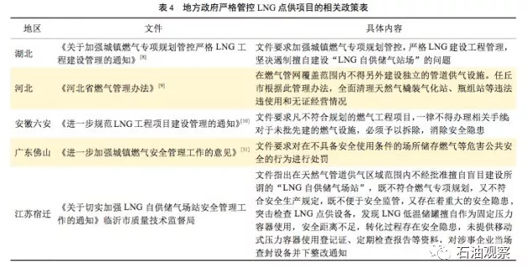

目前，在大多数地方政府对LNG点供项目严格管控的环境下，仅有山东省明确表示支持，在山东省住房和城乡建设厅印发的《贯彻落实省政府加快推进 煤炭清洁高效利用工作意见的实施方案》[12] 中提出 :

“实施‘气化山东’工程，推进城镇燃气主干管网向城乡接合部和小城镇延伸，鼓励采取LNG、CNG供气站作为过渡模式，建立完善天然气储备调峰站，形成覆盖城乡的燃气输配系统，加快实现全省天然气‘镇镇通’”。在山东省发展和改革委员会印发的《山东省石油天然气中长期发展规划(2016—2030 年)》[13] 文件中提出:“大力推进城镇燃气公共服务均等化，向全省城镇及广大农村新型社区供应天然气，逐步缩小中心城市与周边乡镇及农村的燃气利用水平差距。在距天然气管网较近的地区，修建小型支线管网供气，管道无法通达的区域，鼓励使用LNG卫星站供气”。

山东省支持LNG点供发展是有其原因的:1山东省内的燃气公司超过 200家，在县一级的范围，有时候可能会出现3家或以上城市燃气公司共存的局面，甚至在乡镇一级也会出现多家燃气公司的情况，竞争非常激烈。2由于山东省管网建设投资主体较多，因此省内管网管输费执行一网一核准，所以便有了山东省基准门站价交气位置仅到山东省界这样 不同于其他省市的规定，正是由于这种“竹节式加价”的模式，使得终端用户的购气成本较高。3山东省作为炼化大省，居民在很长一段时期使用的是每瓶100 ~ 150元的LPG，这使得用户对天然气终端价位的接受程度相对较高，因此在其他省份还在追求“县县通”时，山东省已经开始谋划“镇镇通。4山东省秉承“百花齐放、充分竞争”这种较为开放的市场态度，在目前低油价的环境下，为使省内用能成本在竞争中获益，山东省更加支持优势明显的LNG液态直销产品与管道气竞争市场，这是一个重要而务实的选择 [14]。

04

**LNG点供项目发展的制约因素**

01

缺乏专项设计规范

目前，国家并没有颁布专门针对LNG气化站的设计规范，现有项目均参照GB 50028—2006《城镇燃气设计规范》中的相关规定(表 5)，其中包括安全距离、消防喷淋等很多条款均是按照城镇燃气安全需求制订的，并不完全适用于LNG气化站项目。若按该规范执行，则大多数项目均不合规。

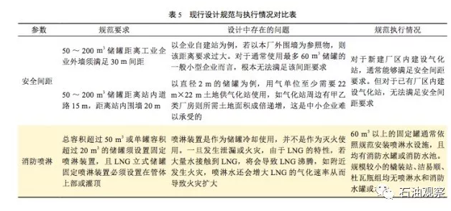

02

审批手续烦琐

当前LNG气化站多由燃气企业建设或用气企业自建，但各地气化站建设行为处于法律模糊地带，各级政府无专项法规和标准流程可依据，通常套用一般项目的立项、报审、安评、环评等一系列行政管理流程。在正常情况下，每一步程序最快也需要1个月时间，造成无论气化站项目规模大小，都要在与用户达成合作半年甚至一年以后才能正式开始建设的局面，极大地拖延了项目的进展。因此，有些企业 铤而走险，未批先建、边建边批，或根本不办理手续，使项目合规性和安全运行埋下隐患。

03

管道燃气企业的抵制

部分LNG点供项目处于持有特许经营权的管道燃气企业的经营范围内，由于在供应用户方面发生竞争，城市燃气企业会依据特许经营权，同时以点供项目合法性、合规性、安全性等方面存在的突出问题向地方政府举报或提起法律诉讼，致使LNG点供项目处于“打游击”的状态。这也在一定程度上造成与点供项目相关的法律法规制订、设计规范修编、行政审批简化等进程无人推动，进展缓慢。

05

**LNG点供项的发展前景及相关建议**

虽然LNG点供项目当前的发展形势困难重重，但随着我国油气体制改革进程的深入，LNG点供仍有良好的发展前景。首先，在困扰LNG气化站设计、建设多年的规范缺失方面，近来已有了较大进展。 2016年8月29日，《小型液化天然气供应工程与施工规范》(以下简称《规范》)编制工作启动会在陕西省燃气设计院召开，这将是针对LNG气化站的一部 专项规范是今后有规可依的一个良好开端。2017年6月《规范》征求意见稿已经下发并广泛征求意见，正式发布将指日可待。

其次，在国家大力推动“煤改气”的大环境下，工商业企业降低成本的诉求日益迫切，在目前低油价的环境下，LNG点供项目很可能在更大范围内普及，市场份额也将越做越大。但从长远来看，管道气仍应是主要的供气方式，LNG点供可作为前者的补充，将目标市场锁定在管道不发达的城镇、农村，以气化居民、工商业用户为主。

最后，LNG点供项目的政策环境也在得到逐步改善。2016年12月，中华人民共和国国家发展和改革委员会印发的《天然气发展“十三五”规划》[17] 中提出，要加快推进油气体制改革进程，鼓励各类市场主体有序进入天然气行业，形成多元化主体公平竞争局面，提高效率增强活力 ;2017 年6月，13部委联合印发的《加快推进天然气利用的意见》[18] 中，再次明确提出“支持用户对管道气、CNG、LNG气源做市场化选择，相关设施的规划、建设和运营应符合法律法规和技术规范要求”。在下游领域改革方面， 相关部门可尝试试点放开LNG点供市场，配套制定LNG气化站独立的法律法规、准入机制、设计规范、行业标准、审批流程等，从而为企业进入点供市场扫清障碍。

综合各方面因素考虑后，笔者认为LNG点供技术、设备较为成熟，已有多年的应用实践经验，是一种较为可靠的供气设施。对于供气市场来说，在管道未覆盖前，能够起到培育市场的作用，在管道覆盖后， 仍可起到应急调峰的积极作用。特别是随着国内天然气市场化改革的推进，应该支持用户对各种供气方式的市场化选择，但前提条件是相关部门完善法律法规、行业修编相关规范标准，这样才能为企业创造良好的政策环境、经营环境，激发和提高整个市场的活力和效率。

（本文摘自《安全与管理》第37卷第9期）